**OGŁOSZENIE**

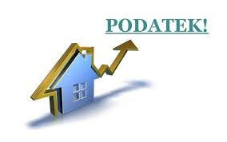

**Wójt Gminy Gilowice uprzejmie informuje, że od dnia 12 - 29 lutego br. będą dostarczane do Mieszkańców przez Sołtysa oraz pracowników Urzędu Gminy Gilowice nakazy płatnicze od podatku.**

**Nakazy płatnicze można również odebrać osobiście w biurze Sołtysa oraz w Sali GOK od poniedziałku do piątku w godz. 9.00 – 12.00.**

**Wójt Gminy Gilowice**

**Krzysztof Okrzesik**